«Комплекс ГТО как средство мотивации подростков к занятиям физической культурой и спортом»

Эверстова А.Н.,
учитель физической культуры
МБОУ «Бестяхская МООШ»

2019 год
СОДЕРЖАНИЕ

Введение…………………………………………………………………………….3

История и теоретические основы комплекса ГТО……………………………….5

Психофизиологическая характеристика подростков 13-15 лет. Особенности организации уроков физической культуры …………………………………….. 7
Опыт применения методов и приёмов, развивающих физические качества, необходимые для выполнения норм ГТО…………………………………………10
Метод круговой тренировки ……………………………………………………….11
Игры и соревновательные упражнения……………………………………………13
Организация школьных соревнований…………………………………………….15
Результаты работы…………………………………………………………………..16
Заключение…………………………………………………………………………..18
Литература…………………………………………………………………………...19
Приложение………………………………………………………………………….20

Введение

Государственная политика современной России определяет одно из важнейших направлений развития страны – сохранение и укрепление здоровья населения, активное вовлечение граждан всех возрастов в занятия физической культурой и спортом. Система школьного образования является базой для реализации данных идей. Несколько лет назад в учебные планы школ введён третий час физической культуры, в городах и сёлах появляются новые спортивные площадки, современные спортивно-оздоровительные комплексы. Происходит возрождение хороших спортивных традиций, существовавших в СССР, одна из которых – комплекс ГТО.
Возрождение ГТО – инициатива Президента РФ В.В.Путина. 24 марта 2014 г. Президент подписал Указ «О Всероссийском физкультурно-спортивном комплексе «Готов к труду и обороне» (ГТО)». С 1 сентября 2014 г. данный комплекс введён в действие как программная и нормативная основа физического воспитания населения. В Указе президента определяется основная цель возрождения ГТО – «совершенствование государственной политики в области физической культуры и спорта, создание эффективной системы физического воспитания, направленной на развитие человеческого потенциала и укрепление здоровья населения».
Возвращение комплекса ГТО вызвало неоднозначную реакцию в обществе. У этой идеи множество сторонников, но есть и противники. Долгое время развитию массового спорта в нашей стране не уделялось особого внимания, поэтому многие «по инерции», не зная о содержании комплекса, добровольности участия и соответствии норм различным возрастным периодам, относятся к нему настороженно. Однако почти все признают, что система ГТО в Советском Союзе работала эффективно. Нормы ГТО в СССР дали результаты практически сразу после введения. Процент занимающихся физкультурой и спортом увеличился, лозунг «От значка ГТО – к олимпийской медали!» работал. Можно сказать, что благодаря ГТО выросло не одно поколение здоровых и активных людей.
В настоящее время комплексу ГТО в общеобразовательной школе уделяется большое внимание. Современный ГТО – это не просто нормативы, которые необходимо выполнить, чтобы получить значок. Это целостная система, программа формирования культуры здорового образа жизни, приобщения к физической культуре и спорту, воспитания потребности в занятиях спортом.
В ближайшее время комплекс ГТО будет в некоторых организациях обязательным, есть у правительства и планы добавить дополнительные баллы выпускникам, успешно сдавшим ГТО. Поэтому вопрос мотивации становится ключевым, и воспитывать положительное отношение к комплексу желательно с детства.

Проблемой общеобразовательной школы является недостаточный интерес и слабая мотивация обучающихся основного звена к занятиям физической культурой. Многие подростки, проводящие большую часть дня сидя на уроке или за компьютером, не стремятся к увеличению двигательной активности, и тем более, к систематическим занятиям спортом. Интерес к урокам физической культуры у подростков обычно снижается по сравнению с младшими школьниками.
Изучив литературу по возрастной психологии, мы убеждаемся, что в подростковом возрасте (12–15 лет) с детьми происходят большие физиологические и психологические изменения. Подросток начинает стесняться своего меняющегося тела, быстрее устаёт, чаще раздражается. Но ведь именно этот возраст даёт отличные возможности для развития практически всех физических качеств! Необходимо лишь найти правильные средства для мотивации подростка к занятиям. Одним из таких средств, эффективным и доступным, является комплекс ГТО.
Цель данной работы – показать использование комплекса ГТО как эффективного средства мотивации подростков к занятиям физической культурой и спортом.

Задачи:
- описать основные принципы комплекса ГТО и возможности их реализации на уроках физической культуры, а также во внеурочной деятельности;
- выделить методы и приёмы, применение которых способствует мотивации учащихся к выполнению комплекса ГТО;
- показать преимущества комплекса ГТО как средства формирования мотивации к занятиям физкультурой и спортом у подростков.

История и теоретические основы комплекса ГТО

Днем зарождения данного физкультурно-оздоровительного движения по праву считается 24 мая 1930 года. Именно тогда в газете «Комсомольская правда» были опубликованы первые материалы по этому важному вопросу. В частности, предполагалась выработка единого критерия оценки физической подготовки людей каждого поколения. Лучшие в каждой возрастной группе, выполнившие определенные физические нормативы, должны были получать специальные значки. Советская общественность с большим энтузиазмом поддержала комсомольскую инициативу, поэтому уже в начале 1931 года был разработан первый комплекс ГТО. Программа, составленная Всесоюзным советом физической культуры, после обсуждения в партийных организациях была принята практически без поправок.

Спортивный комплекс «Готов к труду и обороне» был введен в СССР с 1931 года, и успешно действовал до 1991 года. Сдавать нужно было такие виды упражнений, как бег, прыжки в длину и в высоту, плавание, метание мяча, лыжные гонки, подтягивание на перекладине, стрельба, велокросс, туристский поход и др. Нормативы ГТО нужно было выполнять по возрастным группам: с 10 лет и выше. Сдача нормативов подтверждалась специальными серебряными и золотыми значками ГТО. Те, кто сдавал нормативы в течение нескольких лет, получали значок «Почетный значок ГТО».
Принципами системы ГТО стала массовость, охват нескольких возрастных групп (большей части населения), соответствие норм возрастным особенностям человека (посильность), доступность, стремление к повышению уровня достижений.
Важным элементом системы ГТО всегда было воспитание культуры здорового образа жизни. Энтузиазм, задор, физическая и моральная готовность трудиться на благо Родины и, при необходимости, встать на её защиту, - все эти качества характеризуют советских людей, участвовавших в движении ГТО. Были и «перегибы», завышение статистических показателей, формальное отношение. Но среди учёных-физиологов и сейчас преобладает мнение об эффективности системы ГТО, её положительном влиянии на здоровье населения.
Разработку нового (современного) комплекса ГТО было поручено провести спортивному комитету Краснодарского края. Согласно его первому отчету, 60 тысяч детей смогли сдать установленные нормативы на получение бронзового, серебряного или золотого значка. Это очень хороший показатель, который в дальнейшем необходимо было только улучшать. Одним из первых регионов, в котором по собственной инициативе было решено возродить советский опыт ГТО, стала Ярославская область. В первые годы желание проверить свои силы изъявило около 55% населения. Основную долю «первопроходцев» составили школьники, учащиеся и студенты. В 2011-2012 учебном году был установлен своеобразный рекорд: более 9 тысяч учеников получили заслуженные значки.
В настоящее время идёт речь об обязательности комплекса ГТО в некоторых организациях, прежде всего, государственных структурах и органах власти.

Психофизиологическая характеристика подростков 13-15 лет.

Особенности организации уроков физической культуры

Организация занятий физической культурой у подростков всегда сопряжена с рядом проблем, обусловленных особенностями данного возраста. Подросток разительно отличается от младшего школьника. В этом возрасте он уже не только наблюдатель реальной жизни. Он ее непосредственный участник. «Именно теперь он действительно рождается к жизни, теперь ему ничего человеческое не чуждо» /Руссо/.

Однако ошибочно думать, что сейчас перед нами уже взрослый в миниатюре. Вся структура личности и организма еще чрезвычайно своеобразна. Равновесие физических и психологических сил, гармония и целостность, которые мирно процветали до этого времени, сразу же исчезают, как только организм вступает в начальную полосу действительного созревания. Дисгармония тела, его органов, функций, дисгармония мысли, переживания – коренным образом сразу же меняют подростка в глазах окружающих.

В сфере физического развития происходит ряд крупных изменений.

1. Заметно изменяются пропорции всего тела, причем большое увеличение падает не только на длину туловища, но и конечностей, особенно рук. Поэтому фигура получается неуклюжей и нескладной: отдельные части тела кажутся недостаточно пригнанными друг к другу. Отсюда и движения недостаточно правильно координированы.

2. Рост мышечной массы продолжает увеличиваться.

3. Несмотря на это, в организме подростка обнаруживается большая утомляемость, обусловленная другими переменами в нем, в частности, усиленной затратой энергии для роста.

4. Сердце увеличивается примерно в 2 раза, диаметр же артерий дает значительно меньший прирост, соответственно этому усиливается кровяное давление, хотя это временное явление.

5. Мозг достигает уже достаточного веса, подвергается дальнейшему качественному улучшению: начинается усиленная деятельность ассоциационных волокон.

6. Самыми значительными, однако, являются изменения в сфере желез внутренней секреции, и в частности, половых желез. Их усиленная деятельность обуславливает ряд внешних перемен, легко подмечаемых самим подростком во второй стадии: появление вторичных половых признаков.

Все это вызывает резкий перелом в психической жизни. Появляется интерес к физическому «Я», мощно поддержанный примечанием ряда внешних изменений. Но это не только притягивает к себе внимание, а и заставляет насторожиться, делая подростков особенно чуткими к изменениям в них, вызывая необоснованное чувство тревоги. Вместе с тем, усиливается потребность в чисто физическом удовлетворении – сладости, вообще еды. Появляется и новая забота об укреплении здоровья, увлечение атлетикой и спортом.

Внешние перемены в нем, подмечаемые самим подростком, в значительной мере стирают различия между ним и взрослым, возвышают его в собственных глазах. Появляется интерес к социальному «Я». Подросток становится особенно чутким ко всяким оценкам его личности. Самолюбие, гордость, часто и тщеславие принимают болезненные формы. Собственная оценка своей личности обычно бывает неправильной – свое «Я» переоценивается. Признание общественного авторитета, подчинение дисциплине и взрослым в особенности становится невыносимым. Поднимается сначала глухой, а затем открытый протест против стеснения своей свободы, своих желаний и стремлений.

Формирование органов и систем развивающегося организма происходит не одновременно, одни из них развиваются раньше, другие позднее. На формирование и развитие ребенка огромное влияние оказывают движения, физические упражнения. Деятельность различных систем организма находится в прямой зависимости от активности системных мышц. Двигательная активность стимулирует обмен веществ и энергии, совершенствование всех органов и систем, повышает его работоспособность.

В этом возрасте учащиеся сильно отличаются друг от друга по уровню физической подготовленности. Поэтому нужно более тщательно изучать способности освоения движений, учитывая уровень относительной силы, строго соблюдать медицинские рекомендации. Очень внимательно надо следить за состоянием организма у девочек, т.к. у большинства из них еще только устанавливается менструальный цикл. У них проявляется в это время раздражительность, тошнота, боли в области сердца, головокружения.

У мальчиков происходит ускоренный рост мышечной силы и выносливости, становится меньше ловкости и быстроты. У девочек заметно растут абсолютная сила /относительная – стабилизируется/ и выносливость, но развитие ловкости и быстроты также приостанавливается. У тех и других уровень гибкости достаточно высок. Все эти особенности необходимо учитывать при организации уроков физической культуры, отношение к которым у подростков становится в этот период особенно неоднозначным. Образно говоря, в данном возрасте человек может или «сделать скачок вперёд» или «шаг назад» в развитии своих физических качеств.

Знакомство подростков с основными принципами системы ГТО необходимо производить постепенно, объясняя воздействие всех элементов системы на растущий организм. Безусловно, нормы ГТО могут сдавать только учащиеся основной медицинской группы. Но многие дети подготовительной группы способны выполнять упрощённые элементы, отдельные виды упражнений, к которым не имеют медицинских противопоказаний. Такие ученики, как правило, охотно участвуют в спортивных праздниках, выступают в роли помощника учителя при организации соревнований, участвуют в туристических походах.

В данной работе особое внимание уделяется подростковому возрасту, так как именно у подростков в силу их психофизиологических особенностей происходит снижение мотивации к занятиям физической культурой и спортом. Целенаправленное использование комплекса ГТО на уроках и во внеурочной деятельности не только позволяет повысить мотивацию учащихся на уроках, но и способствует гармоничному физическому развитию.
Опыт применения методов и приёмов, развивающих физические качества, необходимые для выполнения норм ГТО
История комплекса ГТО в нашей школе началась в 2011 году в рамках эксперимента, проходившего в Ярославской области. Специалистами спортивного клуба «Буревестник – Верхняя Волга» (г. Ярославль) был разработан комплекс, в основу которого положены нормы ГТО СССР. В первый год выразили желание сдать нормы немногие ученики. В основном это были те, кто уже активно занимался спортом. Обязательным фактором было желание ребёнка, а не принуждение. В последние три года ситуация изменилась, наблюдается заметное увеличение числа желающих (Приложение 1). В 2014-2015 учебном году количество учеников, желающих сдать нормы, было уже 142 человека, успешно выполнили нормативы 87 человек.
К этому результату мы шли в течение пяти лет, используя различные методы и сочетая их. Отметим наиболее эффективные методы, мотивирующие учащихся к развитию физических качеств и «нацеливающие» на выполнение норм ГТО.
Метод круговой тренировки
Одним из наиболее эффективных методов, развивающих физические качества подростков, признан метод «круговой тренировки». Круговая тренировка – это организационно-методическая форма занятий физическими упражнениями, включающая ряд частных методов строго регламентированного упражнения, направленное на комплексное воспитание физических способностей занимающихся. Такая форма работы предусматривает серийное (слитное или с интервалами) последовательное выполнение специально подобранного (разработанного) комплекса физических упражнений в соответствии с определенным символом круговой тренировки.
Большую роль в выборе нами этого метода сыграло и то, что в школе - один спортивный зал. При такой загруженности «круговая тренировка» помогает увеличить плотность урока. Особенностью метода является и то, что он хорошо сочетает в себе избирательно направленное и комплексное воздействия, а также строгое упорядоченное и вариативное воздействия. Основу «круговой тренировки» составляет серийное повторение нескольких видов физических упражнений. Характерный пример – приём «работа по станциям», когда класс делится на группы, и каждая получает свой «маршрут» с описанием ряда упражнений (Приложение 7). Команды движутся одновременно – каждая по своему маршруту. Учитель координирует и контролирует действия групп.

При разработке уроков с использованием метода круговой тренировки обязательно учитывается состояние здоровья учащихся и медицинские рекомендации. Группы, на которые делится класс, получают карточки с заданиями, соответствующими уровню подготовленности детей, медицинской группе, самочувствию на текущий момент (в начале урока обязательно проверяется пульс).
Важное место в «круговой тренировке» занимает дозировка нагрузки. Это представляет сложность для данного метода. Можно выбрать следующий путь определения дозировки. На первом занятии перед учащимися ставится задача выполнить максимальное для себя количество повторений за определенное время. Оптимальная нагрузка составит половину максимальных повторений. После 3-6 недель этим способом уточняем последующую дозировку. Для контроля нагрузки между сериями измеряем частоту сердечных сокращений. Этот метод позволяет учащимся самостоятельно приобретать знания, формировать физические качества. Добиться высокой работоспособности организма - одна из главнейших задач, которую решает «круговая тренировка». Для решения этой задачи самое важное - моделирование специальных комплексов, направленных на воспитание физических качеств.
Комплекс упражнений обязательно должен вписаться в запланированную часть урока с учетом физической подготовленности класса, с учетом полового состава класса, а также с учетом возраста. Таким же способом определяется объем работы и отдыха на станциях. Необходимо строго соблюдать последовательность выполнения упражнений и переход от одной станции к другой, а также интервал между кругами при прохождении комплекса повторно. Комплексы физических упражнений круговой тренировки не являются простой суммой упражнений на «станциях». Это совокупность взаимосвязанных между собой упражнений, дающая такой тренировочный эффект, который нельзя получить, используя каждое из этих упражнений в отдельности. (Приложение 5,6)
На наш взгляд, начиная с 5 класса целесообразно применение круговой тренировки, направленной на воспитание у учеников комплекса физических качеств с акцентом на координационные и скоростные качества; в 6-8 классах – скоростно-силовые качества и общую выносливость; в 9-х классах – на более высокий уровень всех качеств, особенно силы, скоростной и силовой выносливости.
Подбирая и составляя комплексы физических упражнений для «круговой тренировки», следует помнить, что практически ни одно физическое качество не существует в чистом виде. Поэтому взаимосвязь между силой, быстротой, выносливостью, гибкостью, ловкостью на занятиях «круговой тренировки» очень тесна. Круговая тренировка обеспечивает равномерную нагрузку на все группы мышц, а так же обеспечивает нагрузку на сердечнососудистую и дыхательную системы. Дифференцированно развиваются двигательные качества (быстрота, сила, выносливость), но главным образом такие комплексные качества как силовая выносливость, скоростная сила, скоростная выносливость.
Опыт показывает, что такие уроки трудны в организации, но они более эмоциональны, разносторонне влияют на организм детей. По отзывам подростков, круговая тренировка делает урок физкультуры интереснее, он пролетает буквально «на одном дыхании». Круговая тренировка оптимально готовит ученика к нормативам ГТО, развивая и тренируя все необходимые для этого физические качества.

Подвижные игры и соревновательные упражнения

Среди большого многообразия средств физического воспитания играм и соревновательным упражнениям принадлежит особое место. Их значение выходит далеко за рамки тех представлений, с которыми мы обычно подходим к оценке средств физического воспитания.

Особая ценность подвижных игр заключается в возможности одновременного воздействия на двигательную и психическую сферу личности занимающихся. Ответственный характер двигательных реакций и выбора правильного поведения в меняющихся условиях игры преодолевает широкое включение механизмов сознания в процессы контроля и регуляции. В результате совершенствуется процесс протекания нервных процессов, увеличивается их сила и подвижность. Высокая эмоциональность игровой деятельности позволяет воспитывать умение контролировать свое поведение, сопутствует появлению таких черт характера, как активность, настойчивость, решительность, коллективизм.

Игры содействуют нравственному воспитанию. Уважение к сопернику, чувство товарищества, честность в спортивной борьбе, стремление к совершенствованию - быть быстрее, быть сильнее, чтобы было лучше команде. Образовательное значение игр многообразно. Систематическое их применение развивает и расширяет двигательные возможности, обеспечивает полноценное освоение «школы» движений, куда, прежде всего, входят бег, метание, прыжки. Эти жизненно необходимые навыки под влиянием игровых условий превращаются в умения, значительно расширяющие возможности в самых различных целях и сочетаниях. С их помощью осуществляется развитие двигательных качеств: быстроты, силы, выносливости, ловкости. Проявление этих качеств становится на их основе более полным. Они, в свою очередь, являются фундаментом к дальнейшей специализации в конкретном виде спорта. Одновременно совершенствуется уровень восприятия и реагирования – качества, очень важные в повседневной жизни. Вместе с ним развиваются способности к анализу и принятию решения, т.е. оперативности мышления и умственных процессов вообще. Очень важно и то, что применение игр позволяет педагогу полнее и раньше изучить своих детей. Велико и оздоровительное значение игр. Разнообразная активная игровая деятельность сопровождается проявлением положительных эмоций, что уже само по себе представляет исключительное большое значение. В ходе игры нагрузка дозируется не только учителем, но и самими учащимися. Поэтому систематические занятия играми укрепляют здоровье, соответствуют запросам растущего организма, совершенствуют деятельность нервной системы, системы кровообращения, дыхания, мышечных и костных тканей.

Выбор игр определяется конкретными задачами и условиями их проведения. Для каждой возрастной группы характерны свои особенности в выборе и методике проведения игр. Командные игры – наиболее эффективное средство для развития качеств, закрепления навыков, воспитания коллективизма.

Педагогические наблюдения за детьми имеют большое значение для работы с классом и с отдельными учениками. Ведь творческая инициатива и энергия детей, заложенная в игре, возвращается к учителю, заставляя искать пути совершенствования самой игры и развития в ней детских способностей. Игровая методика вносит в деятельность учителя не только оживление и подъем, но и помогает узнать характер ребенка, происходящие в нем перемены, раскрыть его сложный мир, особенности физического развития, темперамент.

При проведении подвижных игр обязательно учитываю следующие факторы:

- общее физическое развитие детей, степень развития физических качеств;

- способность сочетать двигательные качества;

- способность концентрировать внимание;

- проявление инициативы;

- отношение к сопернику;

- отношение к своим ошибкам и исправление их во время повторения игр;

- общую дисциплинированность;

- отношение к победе, проигрышу.

Это помогает произвести:

- отбор и воспитание физкультурного актива;

- отбор в команды для участия в спортивных соревнованиях различного уровня;

- отбор и рекомендации к занятиям в ДЮСШ;

- дать конкретные рекомендации по подготовке к выполнению норм ГТО.

Вывод один – подвижные игры и соревновательные упражнения – действенное средство воспитания, развития и поддержания психической и физической сторон личности ребенка. Успешное выполнение учебной программы по физическому воспитанию трудно представить без использования соревновательно-игрового метода. Если говорить конкретно об объеме игровой деятельности в 7-8 классе, то он в течение года составляет ~ 45 %, в течение четвертей колеблется от 30%, до 50% (Приложение 8). Как правило, учащиеся, успешно освоившие различные виды игр, достаточно легко выполняют нормы ГТО и достигают высоких результатов.

Организация школьных соревнований

Внеурочная деятельность предоставляет широкие возможности для последовательной подготовки учащихся к выполнению норм ГТО. В течение многих лет мы проводим школьное первенство по мини-футболу, волейболу, баскетболу, лыжному спорту. В каждом классе созданы спортивные команды среди мальчиков и девочек. Участие в школьных соревнованиях принимают практически все ученики. На стенде заранее размещается график соревнований, за которым внимательно следят не только члены команд, но и болельщики. Соревнования проходят «по параллелям», победившая команда сражается с командой близкого по возрасту класса. Победители и призёры обязательно награждаются Дипломами, которые размещаются в «классных уголках». Желающих участвовать в школьном первенстве всегда множество, иногда приходится даже устанавливать «очерёдность».

Традицией нашей школы является и массовый забег «Осенний кросс», в котором участвуют практически все ученики 5-9 классов. Тренировки перед участием в забеге мобилизуют подростков, развивают выносливость, скоростные качества.

В итоге при сдаче норм ГТО практически все призёры школьных соревнований успешно выполняют их, получая «золотой» или «серебряный» значок.

Результаты работы

Главным результатом своей работы в данном направлении считаю увеличение количества учащихся, осознанно и систематически занимающихся физической культурой и спортом (за последние три года их число выросло с 40 до 65 человек). На базе школы действует 4 спортивные секции: «Баскетбол», «Лыжная подготовка», «Лёгкая атлетика», «Русская лапта». Посещаемость секций в последние годы также возросла и составляет 25% от общего количества учащихся школы (Приложение 1).

Спортивные команды школы ежегодно одерживают победы в районных соревнованиях по мини-футболу, баскетболу, волейболу, являются призёром областных соревнований по русской лапте. В индивидуальных видах спорта (лыжные гонки, кросс, четырёхборье «Шиповка юных») ученики нашей школы традиционно занимают призовые места.
Большое значение для мотивации подростков к занятиям физической культурой имеют школьные спортивные праздники как часть системы ГТО, - например, День здоровья. Участвуют в праздниках практически все учащиеся.
Конкурсы военно-спортивной игры «Зарница» практически полностью дублируют комплекс ГТО, поэтому подготовке и участию мы уделяем большое внимание, готовим сразу две команды, которые в течение восьми лет ежегодно становятся победителями и призёрами.

Традицией школы стали велопробеги, лыжные походы, туристические походы, сплавы по реке Обноре с отработкой туристических навыков, столь необходимых при выполнении норм ГТО. Участие в них принимают ежегодно около шестидесяти учеников 6-9 классов.

Каждый год несколько учеников школы переходят из подготовительной медицинской группы в основную. (Приложение 4) За последние три года их число составило от 8 до 11 человек. Все эти подростки выразили желание попробовать сдать нормы ГТО, и большинство из них добились успеха.

В целом количество учащихся школы, желающих выполнить нормы ГТО, ежегодно увеличивается (Приложение 1). Растёт и число учеников, успешно сдавших нормы. (Приложение 3) У нас в «активе» только за прошлый учебный год 34 «золотых» и 53 «серебряных» значка ГТО.

Заключение
Комплекс ГТО, безусловно, не панацея, которая сразу «оздоровит» население страны. Существуют проблемы, затрудняющее его реализацию. Не хватает стадионов для полноценного выполнения комплекса, устарело спортивное оборудование, есть «эффект сопротивления» нашего общества, привыкшего к сидячему образу жизни. Но с каждым годом число школьников, желающих сдать нормы ГТО, возрастает. (Приложение 1) По результатам опросов учеников, интерес к предмету «Физическая культура» не только не снижается в подростковом возрасте, как это обычно происходило, но и растёт (Приложение 2).
Система ГТО, на наш взгляд, способна «встряхнуть» общество, в котором люди отвыкли от движения. А ведь движение – одна из базовых физиологических потребностей человека! Преимущества ГТО – простота, доступность, соответствие возрастным особенностям, нацеленность на результат, - уже оценили школьники. Видя свои результаты, они стремятся к большему, и начинают регулярно тренироваться, систематически заниматься физической культурой. Возрождение комплекса ГТО, задуманного в 1930-е годы как физкультурно-оздоровительная система, – правильный шаг на пути к здоровой нации.

Литература

1. Апанасенко Г.Л. Физическое развитие детей и подростков. - Киев: Здоровье, 1985. - 188 с.
2. Бальсевич В.К. Физическая культура для всех и для каждого. - М.: ФиС, 1988. - 208 с.
3. Вайнбаум Я.С. и др. Гигиена физического воспитания и спорта. М.: издательский центр "Академия" 2002. - 240с.
4. Значение спорта/ Под ред. И.А. Солнцева. - М.: Педагогика, 2000. - 214 с.
5. Железняк Ю.Д., Петров П.К. Основы научно - методической деятельности в физической культуре и спорте. М.: издательский центр "Академия" 2006 -264с.
6. Мир детства: Подросток / Под ред. А.Г. Хрипковой. - М.: Педагогика, 1996. - 432 с.
7. Тихвинский С.Б. Роль физического воспитания в здоровье подростка. - Л.: Педагогика, 1987. - 138 с.
8. Холодов М.К., Кузнецов В.С. Теория и методы физического воспитания и спорта. М.: издательский центр "Академия" 2005 -480с.
9. Солонкин А.А. Технология применения круговой тренировки на учебных занятиях: Автореф. дис…канд. пед. наук. – Смоленск: СГИФК, 2002. С. 2.
10. Матвеев Л.П. Общая теория спорта: Учебн. для ВУЗов. – М.: Физкультура и спорт, 1997. С. 72.
11. Шолиг М. Круговая тренировка. – М.: Физкультура и спорт, 1980. – 354 с.
12. Балашов А. Метод круговой тренировки на уроках физической культуры // Спорт в школе. - №6. – 2000. С. 8.
13. Балашов А. Метод круговой тренировки на уроках физической культуры // Спорт в школе. - №6. – 2000. С. 8.
14. Ливерова Е.В. Игровой и соревновательный методы физического воспитания // Спорт в школе. - №9. – 2003. С. 4.

Приложение 1

Метод круговой тренировки (гибкость)

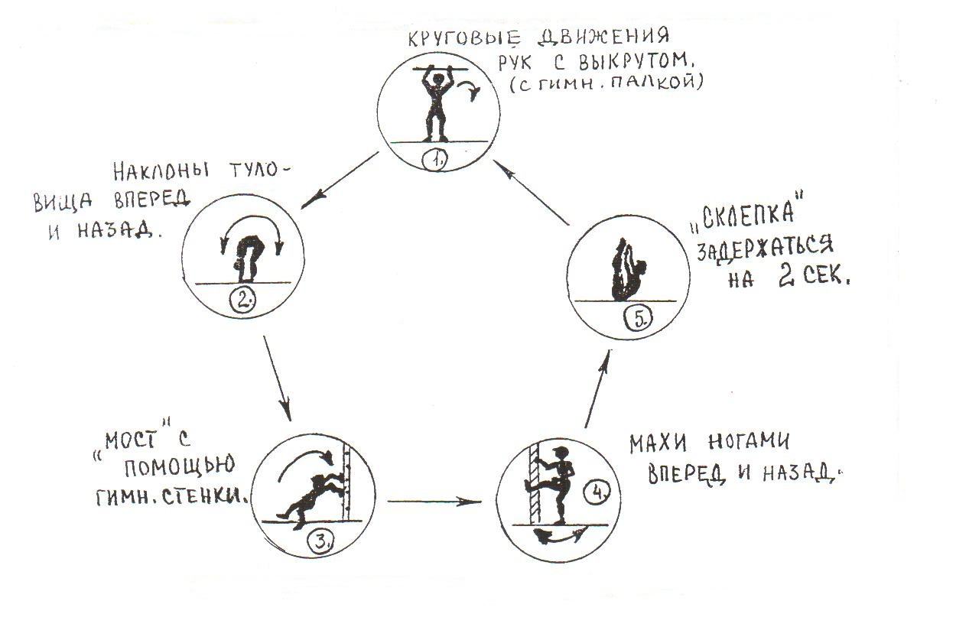

Приложение 2

Метод круговой тренировки (быстрота)

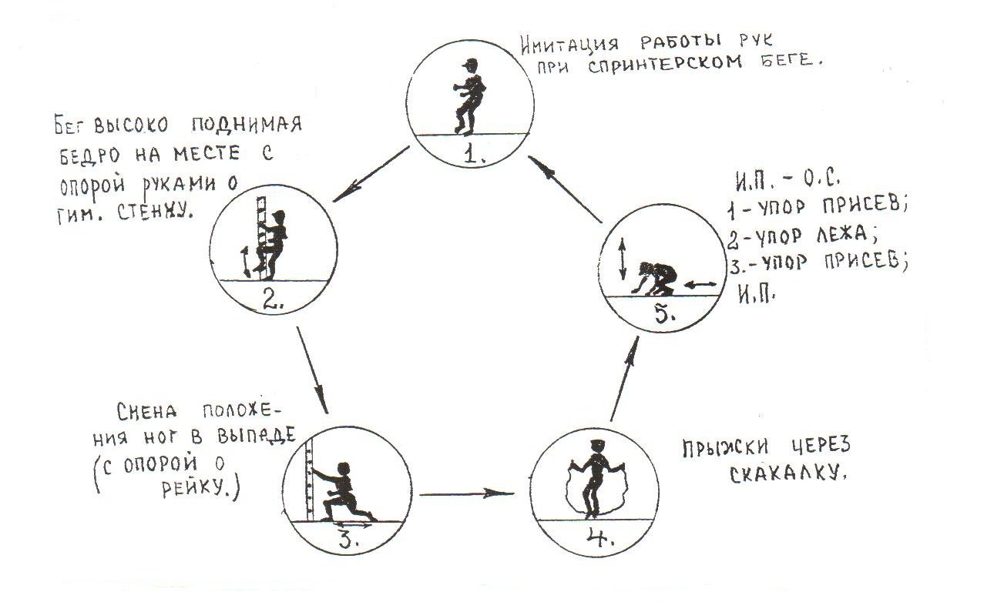

Приложение 3

Метод круговой тренировки

ЗАКРЕПЛЕНИЕ (СОВЕРШЕНСТВОВАНИЕ) ТЕХНИКИ БАСКЕТБОЛА

Комплекс рассчитан на 15-17 мин.
3 серии по 25-30 сек. работы с отдыхом между сериями 60 сек.

«Станция» 1. Челночный бег с ведением 1 рукой попеременно (в одну сторону – правой, обратно – левой).

1 круг – бег от штрафной до штрафной,
2 круг – от штрафной до середины, обратно к штрафной, к середине..
3 круг - тоже, что 1

«Станция» 2. Передачи в парах от груди, с шагом.

1 круг – передачи правой рукой,
2 круг – передачи двумя руками,
3 круг – передачи левой рукой

«Станция» 3. Челночный бег с перемещением приставным шагом.

1 круг - перемещение спиной друг к другу,
2 круг – перемещение лицом др. к др. с имитацией передачи 2 р.р. от груди,
3 круг - перемещение спиной др. к др. с имитацией защитной стойки

«Станция» 4. Имитация броска двумя руками от головы.
Работа над техникой. Постановка рук и ног при броске.

«Станция» 5. Повороты, развороты на месте после остановки. Учащийся делает прыжок на месте и после этого выполняет повороты (вправо, влево) на опорной ноге (в основной стойке б/болиста) и разворот на 360* с баскетбольным мячом в руках.

Приложение 4

Игры на уроках физической культуры (7-8 класс), развивающие
физические качества, необходимые для выполнения норм ГТО

Игра | Какие качества развивает | Дозировка
Эстафеты с предметами, «Цепочка», «Голова и хвост», «Парные упражнения», «Дружные тройки», «Кувырки с мячом», «Рыбалка».  «Быстро по местам», «Эстафетный бег с преодолением препятствий», «День и ночь», «Убегай – догоняй».  «В горку, с горки», «Гонка за лидером», «Последний – первым», «Паровозик».  «Перетяни за линию», «Бой петухов», «Кто дольше удержит?», «Наездники».  «Дотянись», «Поставь на место», «Удержи», «Чья дорога длиннее?» | Координационные способности  Скорость  Выносливость  Сила  Гибкость | 4-5 серий,  отдых-1 мин.  2-4 раза, 6-9 раз.  3 серии по 2-3 раза.  8-10 раз по 2-3 серии  До появления лёгкой болезненности

